**Newsletter periodica d’informazione**

|  |  |  |
| --- | --- | --- |
| loghino | **focus-immi** | **Newsletter ad uso esclusivamente interno e gratuito, riservata agli iscritti UIL** |
| **Anno XVI n. 12 del 06 aprile 2018** |

**Consultate** [**www.uil.it/immigrazione**](http://www.uil.it/immigrazione)

**Aggiornamento quotidiano sui temi di interesse di cittadini e lavoratori stranieri**

# 

**Gli stranieri e le paure degli italiani**

|  |  |
| --- | --- |
| **La cultura rimedio contro la paura delle diversità**  La <paura dello straniero> è una risposta in qualche modo naturale (e facilmente strumentalizzabile) dinanzi a qualcuno che non ci somiglia e di cui non capiamo le intenzioni. Se le teorie politiche incorporassero qualche elemento di etologia umana e tenessero conto delle emozioni di cui siamo portatori e spesso preda, riuscirebbero forse a spiegare come (vedi Rapporto Eurispes 2018 <http://www.eurispes.eu/sites/default/files/Eurispes_Sintesi_Rapporto_Italia_2018.pdf>) solo il 28,9 per cento degli italiani sappia indicare la reale incidenza degli stranieri sulla popolazione (in realtà dell’8%). Per il 35% la quota sarebbe esattamente il doppio e per il 25% addirittura un residente in Italia su quattro sarebbe non italiano. La paura agisce come un allucinogeno: ingigantisce e deforma i fenomeni. Che cosa può sciogliere il nodo? La fede, come suggeriscono Bergoglio e il presidente Cei? Oppure, più efficacemente, la cultura? Difficilmente una paura collettiva fa presa su chi si informa, interroga i fenomeni, li valuta nel loro giusto peso. Questa lista di pratiche virtuose è però visibilmente insufficiente in un’epoca in cui i lettori di giornali diminuiscono a vista d’occhio e una politica urlata e mendace induce a tutt’altro. | **SOMMARIO**  Appuntamenti **pag. 2**  Venezuela, il ponte dei migranti **pag. 2**  La paura degli stranieri **pag. 2**  Gli italiani e l’Islam **pag. 4**  Il costo della de-natalità **pag. 5**  Israele e i profughi **pag. 8**  Lotta al caporalato **pag. 9**  Bando concorso AMICO 2018 **pag. 11** |

## **A cura del Servizio Politiche Territoriali della Uil**

## **Dipartimento Politiche Migratorie**

## **Tel. 064753292 - 4744753 - Fax: 064744751**

## **Email:**[**polterritoriali2@uil.it**](mailto:polterritoriali2@uil.it)

**Dipartimento Politiche**

**Migratorie: impegni**

[](http://www.timeanddate.com/android/countdown/)

**Brussels, 17 aprile 2018, ore 15**

**Riunione del gruppo di Union Migrant Net**

(Giuseppe Casucci)

**Brussels, 18 aprile 2018, ore 09**

**CES – Permanent Committee on mobility, migration**

(Giuseppe Casucci)

**Brussels, 19-20 aprile 2018**

**Advisory Committee on Free Movement of Workers**

(Giuseppe Casucci)

**Prima pagina**

# Venezuela, il ponte dei migranti cambia il verso della storia

Il viadotto collega il Paese alla Colombia e da quattro mesi è un flusso ininterrotto di uomini, donne e bambini che, in fuga dal regime di Maduro e dopo un viaggio di 2.200 chilometri a piedi, cercano scampo nel Paese vicino. Ma vent’anni fa erano i colombiani rifugiarsi nella nazione confinante, baciata dalla natura e da prospettive di guadagno. Furono accolti a braccia aperte. Ma oggi è diverso

[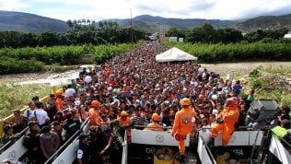](http://www.repubblica.it/esteri/2018/04/05/news/venezuela_colombia_ponte-193026764/?ref=RHPPBT-BH-I0-C4-P3-S1.4-F4)[***L o***](javascript:void(0))

di DANIELE MASTROGIACOMO,[www.repubblica.it](http://www.repubblica.it)

Si chiama Simón Bolivár, l’ennesimo omaggio all’uomo che ha liberato l’America Latina dal giogo dei conquistatori spagnoli. Collega il Venezuela alla Colombia e da quattro mesi è un flusso ininterrotto di uomini donne e bambini che dopo un viaggio di 2.200 chilometri, spesso percorsi a piedi, cercano scampo nel paese vicino. E ora a Cucutà, la cittadina di confine in Colombia, si vive una vera emergenza umanitaria. Le autorità di Bogotà si preparano a censire oltre 800mila immigrati per dare una risposta ad una situazione eccezionale, mai avvenuta prima. La storia di capovolge: vent’anni fa erano i colombiani a cercare un rifugio in Venezuela, una terra baciata dalla natura e da prospettive di guadagno. Furono accolti a braccia aperte, con quello spirito di solidarietà che oggi fatica invece a farsi strada. Cambiano i tempi, le mentalità, i sentimenti. Ma le condizioni disperate in cui arriva questo popolo ridotto alla fame per l’inerzia e l’incapacità di un regime ridotto al collasso, fanno breccia nel cuore dei colombiani. Le conseguenze maggiori sono sul tessuto sociale e lavorativo della regione frontaliera. I servizi sono al collasso, i lavori scarseggiano, la popolazione locale è insofferente. La Colombia schiera l’esercito per aumentare i controlli. Il censimento serve a fissare il numero delle persone irregolari e stabilire i criteri con i quali si concedono i permessi di residenza. Molti venezuelani sperano di tornare un giorno in patria. Ma la maggioranza vuole proseguire. Hanno bisogno di cure mediche, di farmaci, di assistenza, di lavoro e salari. Non hanno vita facile. In molti stati dell’America Latina, dall’Ecuador, al Perù, al Cile essere “venezuelani” significa essere ghettizzati.

**L’unico rimedio alla paura dello straniero è la cultura**

La paura non è una scelta personale, ma una risposta poco governabile e naturale. Per questo tenerla a bada, soprattutto quando è collettiva e manovrata, risulta ancora più difficile. Ma un rimedio esiste

di Raffaele Simone, <http://espresso.repubblica.it/>

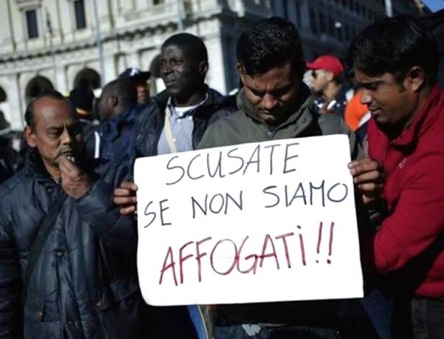[***L o***](javascript:void(0)) «Bisogna reagire a una **cultura della paura** che, seppur in taluni casi comprensibile, non può mai tramutarsi in xenofobia o addirittura evocare discorsi sulla razza che pensavamo fossero sepolti definitivamente». Così parlò, il 22 gennaio scorso, il cardinale Gualtiero Bassetti, presidente della Conferenza episcopale italiana, nella prolusione al Consiglio permanente Cei. Si riferiva ovviamente alla supposta “paura” degli italiani dinanzi al flusso di immigrazione che si riversa da anni sul paese. «Avere dubbi e timori non è un peccato», ha precisato a mo’ di conforto riprendendo le parole del Papa, «il peccato è lasciare che queste paure determinino le nostre risposte». Ma si può davvero cancellare la paura, e in particolare la paura collettiva, dalla lista delle grandi emozioni umane? È possibile raggiungere la “libertà dalla paura” di cui parlava Franklin D. Roosevelt nel suo famoso discorso del 1941? E poi: la paura può essere considerata un peccato? In questo caso, la storia pullulerebbe di peccatori, individuali e collettivi, dato che nel suo corso sono registrati non pochi momenti di Grandi Paure collettive, di solito originate da notizie false (le fake news non sono un’invenzione dell’era digitale). La più famosa fu forse quella che si scatenò nelle campagne francesi poco dopo la Rivoluzione del 1789: la falsa notizia di un’invasione di bande di briganti stranieri che venivano a distruggere i raccolti e uccidere i contadini per vendicare la nobiltà danneggiata dalle rivolte agrarie. Ci fu chi si rivolse al signore in cerca di aiuto. Altri usarono i forconi e le falci proprio contro di lui facendogli pagare con la vita i suoi privilegi. Felix culpa, però, si direbbe: per tagliare corto coi disordini l’Assemblea Nazionale decise di eliminare i privilegi feudali, le disparità fiscali e la vendita delle cariche, determinando così la fine dell’Ancien Régime. Non sempre però la conclusione è così benigna. In due occasioni (verso la fine degli anni Dieci e ai primi degli anni Cinquanta) nel mondo politico e tra il popolo degli Stati Uniti corse quella che qualcuno chiamò Paura Rossa, creata dal diffondersi della convinzione che un gruppo comunista clandestino volesse infiltrare il governo e impadronirsi del potere. In quel caso la conseguenza fu una spietata caccia alle streghe e l’epoca del maccartismo. Un volume introvabile, che raccoglie un impressionante catalogo di paure collettive dal medioevo alla modernità (a cura di Laura Guidi e altre, Storia e paure. Immaginario collettivo, riti e rappresentazione della paura in età moderna, 1992), mostra quanto è frequente il formarsi di Grandi Paure. Anche gli etologi e i neuroscienziati, però, mostrano che la paura non è una scelta personale, ma una risposta naturale e poco governabile. In “L’errore di Cartesio”, Antonio R. Damasio la colloca tra le cinque «emozioni universali» (insieme a felicità, tristezza, ira e repulsione). L’etologia la definisce più precisamente come lo stato «psicologico, fisiologico e comportamentale indotto negli animali e negli umani da una minaccia, attuale o potenziale, al proprio benessere o alla propria sopravvivenza». E vi intravvede una funzione positiva: predisporre a fronteggiare situazioni critiche. Ora, la situazione critica perché la paura si scateni è proprio l’incontro con chi non è come noi, con l’altro, con lo straniero.  
Alla paura dinanzi al diverso e allo sconosciuto l’animale risponde, secondo gli etologi, con una strategia attiva o una passiva. Alla prima, battezzata fight-or-flight «combatti o scappa», si ricorre quando la minaccia è ancora evitabile. La strategia passiva invece consiste nel freezing (nel mondo umano, dovrebbe corrispondere alla timidezza), cioè il restare immobili e acquiescenti, e si attiva quando alla minaccia non ci si può più sottrarre. La scelta tra l’una e l’altra dipende dalla valutazione del momento: se ha a che fare con un predatore, l’animale attiva il freezing quando il pericolo è ancora lontano; se invece si supera una distanza considerata di sicurezza, attiva una risposta di fuga.  
La risposta degli umani alla paura non sembra troppo dissimile. Verso i sei mesi il bambino comincia a distinguere le persone familiari dagli estranei e reagisce in modo differenziato a chi appartenga al primo o al secondo gruppo: con simpatia verso i primi, con avversione e aggiramento verso i secondi. Se ha a che fare con estranei, cerca una persona nota che si interponga e lo rassicuri. Come diffida degli estranei, il bambino, soprattutto quando è in gruppo, tende a stigmatizzare e isolare gli outsider e i diversi, usando varie procedure, principalmente il dileggio e il bullismo. A suscitare reazioni di questo tipo non è solo chi appartiene a un gruppo dotato di diversità vistose (per es., aver la pelle di un altro colore o seguire pratiche e rituali urtanti per i locali): basta esser troppo grasso o troppo magro, balbuziente, troppo alto o troppo basso, molto bravo a scuola o molto somaro. In altre parole, il gruppo fissa arbitrariamente dei criteri standard di normalità e qualunque differenza vistosa rispetto a quei criteri funziona come trigger per indurlo a rifiutare, anche in modo violento. In questa risposta il grande Irenäus Eibl-Eibesfeldt vede, bontà sua, un’«aggressione educativa», perché serve a spingere il “diverso” ad adeguarsi alla norma del gruppo, in modo che tutto torni normale. Considerazioni come queste suggeriscono che non è tanto facile tenere a bada la paura, meno ancora quando è collettiva e magari manovrata da qualche *meneur de foules* (come li chiamava Gustave Le Bon nel suo Psicologia delle folle 1895), cioè da qualche mestatore che la sfrutta ai suoi fini. Ma contengono un suggerimento ulteriore, anche se fastidioso a prima vista: la paura dello straniero, dello xenos, è diversa dal razzismo. Il razzismo è una costruzione culturale derivante da ideologie e convinzioni deliranti. La paura dello straniero (esito a usare il termine xenofobia) è invece una risposta naturale dinanzi a qualcuno che non ci somiglia e di cui non capiamo le intenzioni. Se le teorie politiche incorporassero qualche elemento di etologia umana e tenessero conto delle emozioni di cui siamo portatori e spesso preda, riuscirebbero forse a spiegare come mai (vedi il Rapporto Eurispes 2018) solo il 28,9 per cento degli italiani sappia indicare la reale incidenza degli stranieri sulla popolazione (in realtà dell’8 per cento). Per il 35 per cento la quota sarebbe esattamente il doppio e per il 25 per cento addirittura un residente in Italia su quattro sarebbe non italiano. La paura agisce come un allucinogeno: ingigantisce e deforma i fenomeni.  
Che cosa può sciogliere il nodo? La fede, come suggeriscono Bergoglio e il presidente Cei? Oppure, più efficacemente, la cultura? Difficilmente una paura collettiva fa presa su chi si informa, interroga i fenomeni, li valuta nel loro giusto peso. Questa lista di pratiche virtuose (me ne rendo conto scrivendola) è però visibilmente patetica in un’epoca in cui i lettori di giornali diminuiscono a vista d’occhio e una politica urlata e mendace induce a tutt’altro.

**La comunità islamica più numerosa in Italia? Quella Italiana**

*Tra le questioni che agitano il dibattito politico italiano e internazionale, quella islamica è preminente. Fabrizio Ciocca ci aiuta a fare il punto sulle dimensioni della comunità islamica in Italia, una indispensabile base per ogni onesto dibattito sull’argomento.*

[Fabrizio Ciocca](http://www.neodemos.info/?author_name=ciocca&ID=526) , [www.neodemos.info](http://www.neodemos.info)

[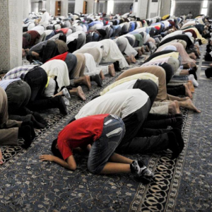](http://www.neodemos.info/wp-content/uploads/2018/03/comunità_islamica_art.jpg)[***L o***](javascript:void(0)) La questione della presenza musulmana è ovunque in Occidente un tema di accesa discussione politica e sociale e il sentimento anti-islamico appare in continua crescita. Non sono pochi coloro che paventano una vera e propria “invasione islamica”. In questo scenario, è quanto mai necessario poter disporre di dati sulla reale presenza musulmana nel nostro Paese. **I Numeri -** In Italia, come nella maggior parte dei paesi europei, non esistono statistiche ufficiali sulla confessione religiosa delle persone; per quanto riguarda gli stranieri, si usa in genere attribuire loro la stessa religione del paese di origine. Questo metodo non presenta rilevanti problemi per i paesi dove la religione islamica è la religione esclusiva, o quasi esclusiva; altrimenti si usa attribuire, agli stranieri di una data provenienza, la stessa quota che i musulmani hanno nella popolazione di origine (sistema della “quota”) per ricavare una stima degli stranieri islamici. Questo metodo è sicuramente molto approssimato¹, ma fornisce comunque utili indicazioni generali. Una prima stima a livello ufficiale è stata effettua dallo statunitense PEW Research Centre, che nel 2010 valutava la presenza in Italia dei musulmani residenti (regolari e rifugiati) pari al 3.7% della popolazione complessiva al 1/1/2011 per un valore di 2,2 milioni. Di questi, il 69% aveva un passaporto straniero mentre il 31% era di nazionalità italiana. Le prime dieci comunità islamiche per numerosità includevano l’88% di tutti i musulmani stranieri immigrati (Tab.1). [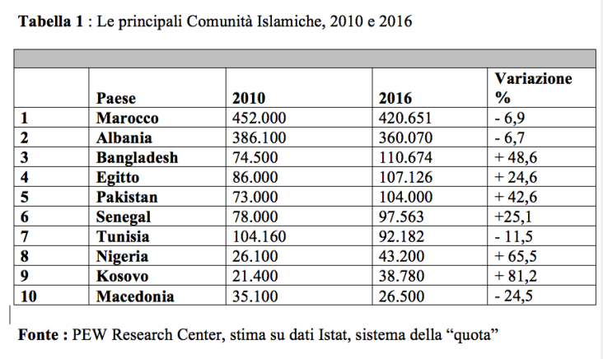](http://www.neodemos.info/wp-content/uploads/2018/03/Schermata-2018-03-19-alle-18.09.32.png)

La fondazione ISMU, in un recente studio² su “La presenza musulmana in Italia” al fine di correggere le distorsioni connesse all’applicazione del sistema della quota , utilizzando indagini campionarie condotte in diversi anni sulla popolazione straniera residente in Lombardia (in cui vive il 25% di tutti gli immigrati in Italia), ha provato a definire in modo più preciso l’appartenenza religiosa delle singole comunità immigrate. L’ISMU ha così valutato in 2,574 milioni i musulmani in Italia all’inizio del 2015, (valore che arriva a 2,7 milioni, includendo però anche la quota degli irregolari stimata intorno alle 200 mila unità a quella data),  di cui 900 mila con passaporto italiano.

Un’ulteriore stima aggiornata è stata realizzata ancora dal Pew, che per il 2016 ha stabilito al 4.8% l’incidenza dei musulmani regolari sulla popolazione complessiva Italiana, pari a 2.9 milioni di soggetti; utilizzando invece la metodologia Ismu si avrebbe un valore pari 2.52 milioni³ per lo stesso anno. Per quanto riguarda invece la componente italiana, il PEW la stima in 1,.27 milioni. Di questi, 460 mila sono i naturalizzati con la cittadinanza[4], mentre i restanti 817 mila comprendono tutti i convertiti, e tutti coloro che sono nati già musulmani italiani, ossia da famiglie con almeno un genitore italiano. Indipendentemente dal tipo di metodologia utilizzata, emerge una serie di interessanti indicazioni: siamo in presenza di un Islam multietnico e multinazionale, stabile, composto da un insieme di soggetti con culture e tradizioni diverse, legati da una visione religiosa comune, per una cifra poco inferiore ai 3 milioni di persone e meno del 5% della popolazione complessiva in Italia. Relativamente alle singole collettività immigrate, quella Marocchina e quella Albanese sono numericamente la prima e la seconda comunità islamica del Paese; è pur vero, però, che la prima comunità islamica è proprio quella Italiana, con oltre un milione di presenze.

**Il ruolo della cittadinanza**

Di notevole interesse è constatare come nel quinquennio 2012-2016, oltre la metà delle 657.982 richieste di cittadinanza accolte sono state presentate da cittadini provenienti da Paesi Islamici[5] (o con una elevata presenza musulmana, come nel caso della Macedonia)(Tabella 2).

[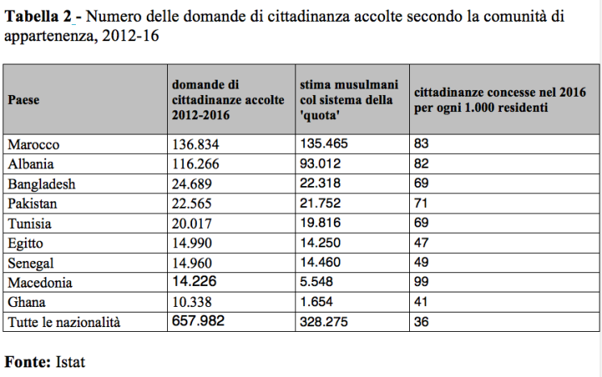](http://www.neodemos.info/wp-content/uploads/2018/03/Schermata-2018-03-19-alle-18.10.41.png)

Confrontando le stime effettuate dal [Pew Research Center](http://www.pewresearch.org/) nel 2010 e nel 2016, risulta che in 6 anni i musulmani sono aumentati di 688 mila unità, pari ad un incremento annuale di 114 mila soggetti. Crescita determinata non tanto dalla componente straniera, aumentata di 191 mila unità (di cui la maggior parte sono soprattutto rifugiati o persone con un status di protezione internazionale), ma da quella “italiana” che ha un incremento di 497 mila unità, per la maggior parte attraverso l’acquisizione della [cittadinanza](http://www.neodemos.info/glossary/cittadinanza/). La  percentuale degli Italiani  musulmani sul totale dei musulmani è perciò aumentata dal 31% del 2010 al 44% del 2016.

**Nessuna invasione ma minoranza stabile**

In conclusione, i musulmani in Italia costituiscono meno del 5% di tutta la popolazione residente e dal 2010 sono aumentati di quasi settecentomila unità. Si tratta di numeri considerevoli, ma che non consentono di sostenere la tesi di un’Italia sommersa da una “invasione islamica”. Siamo di fronte ad una minoranza religiosa stabile, sempre meno legata ai fenomeni migratori e sempre più “italiana”, di dimensioni rilevanti, e di interesse crescente per i movimenti politici.

**Note**

¹ Per molti Paesi, è assai incerta la distribuzione della popolazione secondo la religione di appartenenza

²Alessio Menonna, “*La presenza musulmana in Italia*”, Factsheet, Giugno 2016, Fondazione ISMU

³scarto dovuto soprattutto al fatto che il centro di ricerca italiano assegna una percentuale di affiliazione religiosa all’Islam per l’Albania e la Nigeria decisamente inferiore rispetto al PEW

[4] Dal 2012 al 2016 applicando il sistema delle ‘quote’ sul numero di cittadinanze rilasciate sono circa 328 mila i musulmani naturalizzati, a cui vanno aggiunti altri 132 mila diventati italiani tra il 2002 e il 2011

[5] [I numeri della cittadinanza](http://www.neodemos.info/articoli/i-numeri-della-cittadinanza/)

**Società**

**Il costo salato della denatalità italiana per Pil e redditi. E sull’immigrazione…**

## scritto da Maurizio Sgroi il 02 Aprile 2018, http://www.ilsole24ore.com/

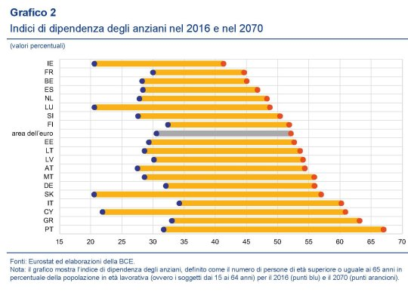​ [***L o***](javascript:void(0)) Quando si crede di aver ormai letto tutto sui rischi connessi alla grave denatalità che affligge il nostro paese, esce un bel [paper](http://www.bancaditalia.it/pubblicazioni/qef/2018-0431/index.html) (<http://www.bancaditalia.it/pubblicazioni/qef/2018-0431/index.html>) di Bankitalia che ci mostra un aspetto finora poco osservato, ossia l’influenza che tale situazione ha sul livello della nostra crescita economica, presente ma soprattutto futuro. Cominciamo da un dato, riportato dall’istituto tedesco di statistica che fotografa bene la nostra situazione: siamo il fanalino di coda in Europa, insieme con la Spagna, per indice di fertilità.

Il dato è sconfortante perché non rappresenta un episodio, ma una chiara tendenza confermata dalle rilevazioni Istat. Il paper di Bankitalia ci consente di avere una buona visione d’insieme nel lungo periodo. Il tasso di natalità in Italia ha un andamento declinante ormai secolare. Tutto ciò ha un effetto evidente sulle dinamiche della popolazione, che non può che diminuire, in conseguenza del gap fra i nati vivi e i defunti. Questo trend ha un effetto determinante su quello che gli statistici chiamano 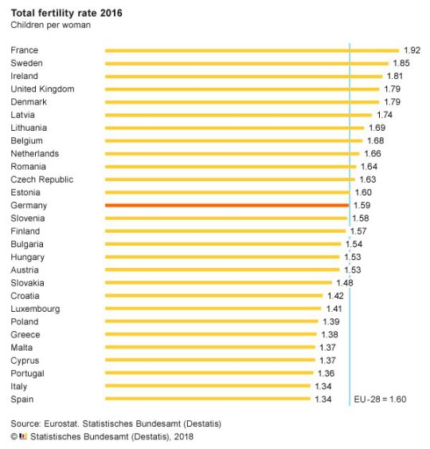indice di dipendenza, ossia il rapporto fra la popolazione anziana e quella in età lavorativa. Anche su questo fronte, la posizione italiana, come documentato dal recente [bollettino](http://www.bancaditalia.it/pubblicazioni/bollettino-eco-bce/2018/bol-eco-2-2018/index.html) della Bce, non è delle migliori. A trend inerziale, fra cinquant’anni il numero degli anziani inattivi sarà superiore al 60% di chi è in età lavorativa. Ciò non ha soltanto effetti sulla capacità dei governi di sostenere i sistemi previdenziali. Ma porta con sé altre conseguenza che sono squisitamente macroeconomiche, e della quali si occupa lo studio di Bankitalia. L’analisi (“Il contributo della demografia alla crescita economica: duecento anni di storia italiana”) è focalizzata nell’osservazione di come l’andamento demografico, e quindi la composizione della popolazione, abbiano influenzato nel passato gli andamenti economici e come li influenzino adesso. La conclusione lascia pochi spazi a dubbi: “Le modifiche nella struttura per età della popolazione hanno prodotto nel passato più lontano un demographic dividend positivo. Al contrario, negli ultimi venticinque anni e con ogni probabilità nel futuro, la demografia ha dato e darà un contributo diretto sensibilmente negativo alla crescita economica. I flussi migratori previsti limiteranno l’ampiezza di tale contributo negativo, ma non saranno in grado di invertirne il segno”. In sostanza gli economisti di Bankitalia asseverano un principio molto semplice: la crescita di un’economia dove gli anziani sono una maggioranza relativa tende a rallentare. È una delle congetture alla base 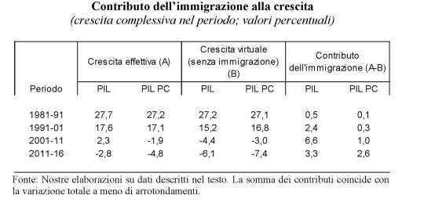dell’ipotesi della cosiddetta stagnazione secolare, teoria che risale agli anni ’30 e che ha ripreso vigore all’indomani della crisi finanziaria. Il portato di questa congettura è assai semplice: la speranza di vita nel 2065 potrà pure arrivare a superare i 90 anni per le donne e gli 86 per gli uomini, come stimano le previsioni Istat. Ma a tale miglioramento è inevitabilmente connesso il peggioramento delle condizioni economiche.  Per comprenderne le ragioni, basta osservare che secondo le stime Istat, sempre nel 2065, la popolazione residente in Italia dovrebbe attestarsi sui 53,7 milioni, ben 7 milioni in meno di oggi (-11%). E meno persone significa economia più piccola. “Il dividendo demografico – scrivono gli autori – ossia la crescita economica che, sul piano contabile, può derivare dall’aumento nella quota di popolazione in età lavorativa è già divenuto negativo a partire dall’ultimo decennio del 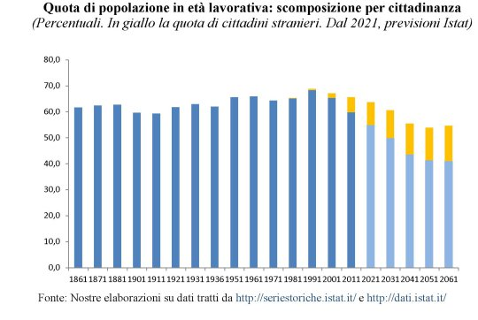XX secolo”. Ci sarebbe da chiedersi come mai il cambiamento strutturale della nostra popolazione, che ha condotto i più anziani a superare i più giovani, si sia innescato dal secondo dopoguerra per accelerare vistosamente dalla fine degli anni ’80. Ma il discorso ci porterebbe troppo lontano. Ci basti sapere che nel 2017 gli anziani sono il 165% dei giovani 0-14 enni, e tale rapporto è previsto in crescita. Ciò impatterà sul totale delle persone in età lavorativa, che diminuisce da venticinque anni. L’immigrazione in qualche modo servirà a rallentare questa flessione. Si stima che nel 2061 un quarto della popolazione in età lavorativa sarà composta da stranieri. Se così non fosse, la quota dei 15-64enni, ossia la popolazione in età lavorativa, scenderebbe al 40% del totale. Ma pure con l’ingresso degli stranieri non si supererà il 55%. L’analisi degli economisti di Bankitalia consente di osservare che il contributo della demografia alla crescita, definito come dividendo demografico (DD) e calcolato come la differenza nelle dinamiche della popolazione in età da lavoro (WAG) e della popolazione complessiva (POP) ha iniziato a pesare negativamente sul pil pro capite a partire dagli anni ’90. Interessante osservare anche il confronto con altri paesi, in particolare Germania, Francia, Spagna, Gran Bretagna e Usa. Emerge che “in Italia il contributo della produttività alla crescita del prodotto pro capite è per quasi tutto il Novecento più alto della media degli altri paesi, diviene significativamente negativo nel primo decennio del nuovo millennio”. In generale “il contributo della struttura demografica italiana è decisamente negativo e inferiore agli altri paesi avanzati” e sarebbe stato anche peggiore “se non fosse intervenuto negli ultimi 25 anni un significativo flusso migratorio in entrata”. Nel 1981 i cittadini stranieri residenti in Italia erano poco più di 200.000, lo 0,4 per cento della popolazione, mentre sono diventati poco più di 5,1 milioni all’inizio del 2018, l’8,4 per cento della popolazione. L’immigrazione ha avuto effetti positivi sulla crescita, per la semplice ragione che ha aumentato il numero di persone in età lavorativa. “Particolarmente importante è risultato il contributo alla crescita del PIL nel decennio 2001-2011: la crescita cumulata è stata positiva per 2,3 punti percentuali mentre sarebbe risultata negativa e pari a -4,4 per cento senza l’immigrazione”. Un dato che merita di essere sottolineato. Quanto al futuro, c’è poco da essere ottimisti. Il dividendo demografico diverrà negativo, malgrado l’afflusso di stranieri, 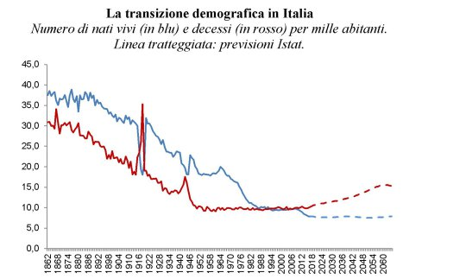replicando una dinamica che si osserva anche in paesi dove la popolazione è prevista in aumento, come Francia e Gran Bretagna. Sulla base di alcune congetture Bankitalia elabora tre scenari, molto diversi quanto ai risultati, che però hanno in comune un punto: nei prossimi 45 anni il Pil subirà una pressione al ribasso a seguito delle dinamiche demografiche a meno che non si riesca ad aumentare drasticamente la produttività. Nello scenario benchmark, “l’effetto meccanico delle dinamiche demografiche determinerebbe in 45 anni un calo del Pil del 24,4 per cento rispetto ai livelli del 2016 e del 16,2 per cento in termini pro capite (-0,4 medio annuo), a parità di altre condizioni”. Se si azzerasse l’immigrazione (scenario 3) “il livello del PIL aggregato risulterebbe dimezzato con un calo del 50 per cento (a fronte di -24,4 per cento nel caso benchmark)”. Il livello del reddito pro capite sarebbe un terzo rispetto al livello del 2016. Compensare 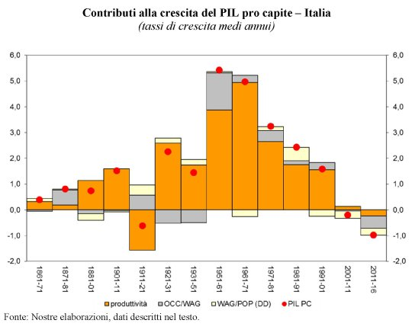queste dinamiche demografiche avverse non è per nulla semplice. Bankitalia individua tre strumenti: aumento dell’età pensionabile, aumento della partecipazione delle donne al lavoro, aumentare la dotazione di capitale umano per avere maggiore efficienza e quindi produttività. Purtroppo, “sotto 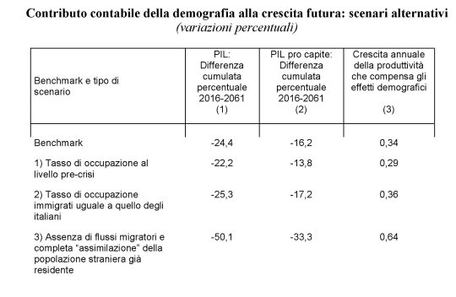questi tre profili – partecipazione femminile, età effettiva di pensionamento, grado di istruzione della forza lavoro – l’Italia si colloca su livelli nettamente inferiori alla media dei principali paesi avanzati”.

La qual cosa, malgrado possa scoraggiare, implica che abbiamo ampi spazi di miglioramento. Senonché se la politica finora ci ha condotto fino a questo punto, è lecito dubitare della sua (nostra) capacità di tirarci fuori da questa sit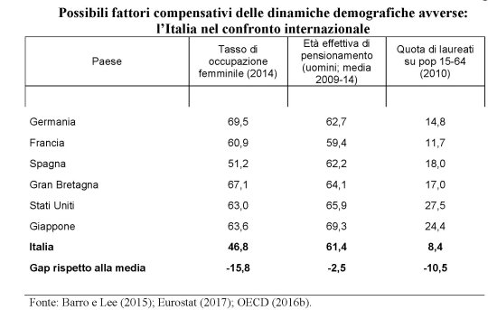uazione. È più probabile che le cose seguano il loro corso naturale. E non finiscano bene.

Scarica il paper di Bankitalia

<http://www.bancaditalia.it/pubblicazioni/qef/2018-0431/index.html>

**Dall’estero**

**Israele, il nodo dei profughi che Netanyahu vuole cacciare**

Sono soprattutto eritrei e somali. Dopo il no dell'Africa al loro ricollocamento, il premier ha provato a coinvolgere i Paesi occidentali che accolgono più migranti. Con l'avallo dell'Onu. Il piano per ora è saltato ma la questione resta.

[Barbara Ciolli](http://www.lettera43.it/it/autori/barbara-ciolli/2/) <http://www.lettera43.it/>

[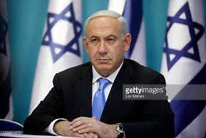](https://www.bing.com/images/search?view=detailV2&ccid=cArNZnXr&id=B1CB9A28DC5B55D3B8421D7D00D66C3E611C01DE&thid=OIP.cArNZnXr3qSZA9CeqjhaMAEyDM&q=Netanyahu,+foto&simid=608018052468703701&selectedIndex=0)[***L o***](javascript:void(0)) Il passo indietro e le [smentite del primo ministro israeliano Benyamin Netanyahu](http://www.lettera43.it/it/articoli/mondo/2018/04/03/migranti-occidente-israele-onu-netanyahu-italia/219166/) sulla notizia eclatante, soprattutto per le destinazioni interessate, degli oltre 16.200 profughi interni da ricollocare in cinque anni – con l'avallo dell'Onu – in Paesi occidentali quali il «Canada, la Germania e l'Italia» non bastano a chiudere, né tanto meno a chiarire, la vicenda che ha fatto sobbalzare le cancellerie citate e anche l'Ue. Soprattutto perché la questione dell'espulsione di migliaia di richiedenti asilo da Israele si trascina da anni e certo la non cancellerà l'annuncio improvvido e impreciso, poi ritirato, di un premier populista come Netanyahu.

**LE PRESSIONI DELL'ESTREMA DESTRA.** Il misterioso piano concordato con l'Alto commissariato per i rifugiati delle Nazioni Unite (Unhcr) non è stato «cancellato» da Israele perché lesivo del diritto d'asilo di chi si vuole cacciare. Né perché non era stato ancora illustrato, com'è poi emerso, ai governi interessati dai ricollocamenti. Bensì perché giudicato "buonista" dagli alleati di estrema destra dell'ultimo esecutivo di Netanjanu come Casa ebraica. I profughi che si trovano in Israele sono circa 40 mila e il premier aveva prospettato di espellerne meno di un terzo, appena 16 mila nel primo anno e mezzo.  
Troppo pochi anche per il Likud, il suo partito conservatore che con i centristi di Kulanu, Casa ebraica e gli ultra-ortodossi sionisti di Shas e Giudaismo unito nella Torah è intento a costruire uno Stato etnico ebraico, attraverso due direttive: colonizzare illegalmente Gerusalemme Est e i territori palestinesi della Cisgiordania, riducendo in disgrazia la [Striscia di Gaza](http://www.lettera43.it/it/articoli/mondo/2018/03/30/gaza-scontri-confine-israele-land-day-marcia-per-ritorno/219122/) (15 i morti e centinaia i feriti negli scontri al confine nella settimana di Pasqua) e ripulire Israele dai cosiddetti «infiltrati» stranieri. Secondo le stime delle ong e delle associazioni per i diritti umani anche israeliane, tra i 39 mila e i 42 mila richiedenti asilo africani nel Paese.  
**ERITREI E SUDANESI.** In larghissima maggioranza si tratta di eritrei (l'80% circa) e di sudanesi (il 20%), in fuga dai conflitti in Darfur e Sud Sudan o esuli dal durissimo regime militare dell'ex colonia italiana, che non possono essere bollati come «infiltrati» o alla meno peggio come «migranti» da Netanyahu. In qualsiasi altro Paese civile e democratico che – come Israele – abbia firmato la Convenzione dell'Onu di Ginevra sui rifugiati, quelle poche migliaia di richiedenti asilo di suddette nazionalità verrebbero in pochi mesi riconosciuti come rifugiati politici o profughi titolari di protezione internazionale.

Invece per anni Israele ha rifiutato di integrare questi africani, concedendo loro permessi di lavoro a scadenza ogni due mesi e lasciandoli di fatto nell'irregolarità, ammassati soprattutto nella periferia a sud di Tel Aviv a vivere di lavori in nero o attività illecite. Prima che nel 2012 fosse costruita e militarizzata una barriera con l'Egitto, ne erano arrivati circa 60 mila. Da allora il flusso è stato stroncato, nonostante attraverso i trafficanti del Sinai continuino a entrare in Israele alcune centinaia di stranieri l'anno e in circa 20 mila sarebbero rientrati «volontariamente» in Stati terzi disponibili come il Ruanda, che avevano stretto accordi con Israele in cambio di aiuti.  
**LA PRIGIONE DI HOLOT.** Nel [deserto del Negev, a Holot, è stato poi aperto un centro di detenzione per «migranti»](http://www.lettera43.it/it/articoli/mondo/2018/02/11/israele-profughi-espulsioni-africa/217837/), capace di ospitarne fino a 3.400. Un limbo per migliaia di stranieri non graditi che, con l'accelerata sulle deportazioni annunciata dal premier israeliano a partire dal primo aprile 2018, non trovano Paesi terzi disposti a prenderli in carico. Anche Ruanda e Uganda, che prima accettavano gli incentivi di Israele, stavolta hanno rifiutato. Lo stesso vale per il Ghana. Nessuno dà il placet all'ultima legge di Netanyahu che dal mese corrente impone il carcere ai richiedenti asilo che non scelgono l'espulsione in cambio di 3.500 dollari e del biglietto aereo pagato.

La Corte internazionale di Giustizia dell'Aja ha cassato come incostituzionali le leggi «anti-infiltrazioni» israeliane e anche la Corte suprema israeliana ha congelato temporaneamente le espulsioni. Per calmare l'opinione pubblica interna, che per il 66% appoggia le misure sull'immigrazione, il premier israeliano ha annunciato le deportazioni verso Paesi terzi anche «senza il loro consenso», citando infine le destinazioni in Occidente e il piano dell'Onu. L'aspetto più inquietante è proprio la disponibilità delle Nazioni Unite, che si sono appena viste negare da Israele un'inchiesta indipendente sugli [ultimi morti di Gaza](http://www.lettera43.it/it/articoli/mondo/2018/03/30/gaza-scontri-confine-israele-land-day-marcia-per-ritorno/219122/), a trattare con Netanyahu.  
**IL PIANO CON L'ONU.** Israele è lo Stato occidentale con il più alto rifiuto di richieste d'asilo: quasi 7.300 sono pendenti da anni, sistematicamente ignorate. Dal 2009 solo 11 rifugiati (10 eritrei e un sudanese) sono stati accettati e ad appena 200 sudanesi è stata riconosciuta la protezione internazionale. Eppure l'Unhcr non nega l'esistenza del piano, in via di definizione, rinnegato da Netanyahu: non ci sono ancora accordi con altri governi ma, ha commentato il portavoce dell'agenzia Onu sui rifugiati William Spindler, «per 16 mila persone confidiamo di trovare un posto». Un luogo che sia meglio di Holot e delle carceri israeliane

Quella di Netanyahu è stata solo una mezza gaffe. Dal suo gabinetto hanno precisato che «l'Italia era solo un esempio di Paese occidentale», una destinazione buttata lì, insieme col Canada e la Germania, gli Stati che (con la Svezia) accettano più migranti. Berlino ha dichiarato di non aver ricevuto alcuna richiesta «né da Israele, né dall'Onu», e anche il governo italiano ha smentito «qualsiasi accordo a riguardo». Ma per Israele e probabilmente anche per le Nazioni Unite il piano saltato era una conquista.  
  
**VIA I MASCHI SINGLE.** Spedire 16.250 richiedenti asilo in Paesi neanche informati significava regolarizzare in Israele circa 12 mila persone. Qualcosa di mai fatto prima, un enorme passo in avanti che all'estrema destra sionista non è andato giù e che, per questo, è stato affossato. Netanyahu aveva affermato che sarebbero stati accettati i «profughi» più profughi degli altri cioè donne, anziani, bambini, malati e altre categorie particolarmente vulnerabili. A Tel Aviv da mesi marciano centinaia di donne africane con i bambini al seguito. Per i maschi single e senza figli non restano che le deportazioni. Ma anche la definizione di single e di matrimonio è tutt'altro che scontata nello Stato di Israele retto dal diritto ebraico.

# Dal caporalato alla libertà: storie di ribellione e riscatto nelle campagne italiane

Da Rosarno alle Langhe, ecco le cooperative che ridanno dignità agli sfruttati e distribuiscono prodotti gastronomici di qualità: dalle salse di pomodoro ai formaggi dalle marmellate al miele, alla raccolta di agrumi e olive. [**Seguici anche su Facebook**](https://www.facebook.com/RepubblicaSapori/)

# di SONIA RICCI, [www.repubblica.it](http://www.repubblica.it)

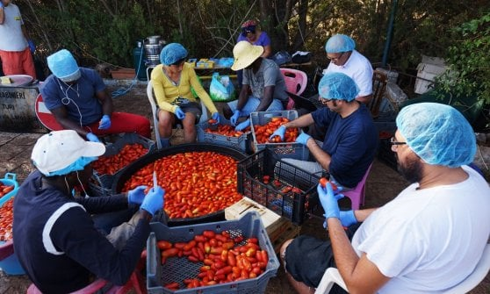[***L o***](javascript:void(0)) Per otto mesi **Lamine Bodian** si è svegliato a **Laureana di Borrello**, vicino a Rosarno, in Calabria. Ha vissuto in una casa abbandonata, in campagna, senza luce né acqua. Ogni giorno ha raccolto mandarini e dopo aver finito ha percorso chilometri per andare a prendere venticinque litri d’acqua per poter bere e lavarsi. Non è nato lì. E’ senegalese. Se gli chiedi com’era la vita nei campi, dice: “Ci trattavano come cani, li chiamavamo padroni”. Come lui, **Ibrahim, Suleman, Sidiki**, ma anche **Giuseppina, Paola e Abdullah** che non ci sono più, sono stati servi dell’agricoltura: per mesi e mesi hanno raccolto arance e riempito cesti di pomodori per meno di 25 euro al giorno. Hanno sofferto nella [via crucis del mondo agricolo](https://www.theguardian.com/global-development/2017/dec/22/sikhs-secretly-exploited-in-italy-migrant-workers), girando le terre e le stagioni in cerca di frutta e verdura da raccogliere. Fortunatamente alcuni di loro, non tutti purtroppo, sono riusciti a trovare un impiego normale grazie a diverse realtà nate negli ultimi anni per contrastare lo sfruttamento nei campi e il caporalato.  
E questa è la storia di quegli ex braccianti delle campagne di **Foggia** e **Nardò** in Puglia, Rosarno in Calabria e nelle **Langhe** in Piemonte che hanno deciso ribellarsi dalle condizioni di lavoro opprimenti nelle quali vivevano. Continuano a lavorare la terra, ma non vengono più pagati a cottimo a seconda delle cassette raccolte, né sopravvivono in casupole fatiscenti e tende ammassate attorno ai margini delle città. Hanno deciso di creare qualcosa di diverso: associazioni e reti di distribuzione, preparano salse di pomodoro, producono formaggi, marmellate, miele, raccolgono agrumi e olive in autonomia e con contratti regolari, senza dover sottostare alle logiche di sfruttamento imposte dalla grande distribuzione organizzata. Certo, tutto si può dire tranne che il caporalato a Rosarno sia storia passata: dopo otto anni dalla [rivolta scoppiata nel 2010](http://www.repubblica.it/solidarieta/immigrazione/2018/01/09/news/rosarno_otto_anni_dopo_la_rivolta_dove_vivere_e_lavorare_rimane_disumano-186147936/), i migranti africani vivono ancora come bestie nel ghetto di San Ferdinando, in condizioni igienico-sanitarie pessime. In quei territori, nella Piana di Gioia Tauro, da alcuni anni opera una delle prime esperienze di rivalsa dei braccianti: [Sos Rosarno](http://www.sosrosarno.org/). Un progetto nato dalle assemblee all’ex Snia di Roma, in via Prenestina, con i ragazzi africani che lì avevano trovato ospitalità. Nei mesi successivi alla rivolta hanno cercato di creare un “altro mercato” e ci sono riusciti grazie al sodalizio con una decina di produttori calabresi. Oggi arance e olio vengono vendute a un prezzo giusto e alcuni di quei ragazzi sono tornati a Rosarno per lavorare con contratti regolari. La campagna, direttamente e indirettamente, dà risposta a 60 lavoratori – alcuni sono impiegati tutto l'anno, altri per circa tre mesi – e gli agrumi arrivano un po’ in tutta la penisola, grazie soprattutto alla grande rete dei Gruppi d’acquisto solidale che sostengono il progetto. Tra i migranti africani giunti fino a Roma dopo la rivolta di Rosarno c’era anche Suleman Diaria. Originario di Yorobougoula, un villaggio nel sud del Mali, è uscito dai ghetti calabresi e da quattro anni è presidente della cooperativa sociale [Barikamà](http://barikama.altervista.org/), produttrice di yogurt e ortaggi biologici. Insieme a lui lavorano altri sei giovani africani. Tutto è iniziato con pochi litri di latte, all’ex Snia e oggi Suleman e gli altri - con l’aiuto del socio Mauro e di alcuni ragazzi con la sindrome di Asperger - [producono centinaia di vasetti alle porte della Capitale](https://www.youtube.com/watch?v=DEWFsxIMakE), nell'agriturismo [Casale di Martignano](http://www.casaledimartignano.it/). Il loro yogurt è apprezzatissimo e viene venduto nei mercati rionali di Roma, ai Gas e nelle botteghe di quartiere, ma il  riscatto per questo gruppo di ragazzi passa anche per il [Caffè Nemorense](https://www.facebook.com/Caffenemorense/): il piccolo bar del parco omonimo che da fine 2017 è gestito dalla stessa cooperativa. Col nascere di queste realtà è stata creata una rete più grande che le racchiude tutte. [Fuori Mercato](http://www.fuorimercato.com/) riunisce produttori agricoli, attivisti, migranti e italiani che dalla Sicilia alla periferia industriale di Milano hanno deciso di darsi delle regole comuni: autogestione, produzioni contadine e rispetto delle condizioni di lavoro sui campi e in fabbrica. In questo mercato alternativo dell’agroalimentare c’è anche [una storia fatta di salse e schiumarole](https://www.youtube.com/watch?v=bK_HFpoGJv8): [Sfrutta Zero.](https://www.facebook.com/sfruttazero/?fref=ts) Migliaia di vasetti portano questa etichetta e attraversano l’Italia, da Sud a Nord, scavalcando l’Appennino e percorrendo la pianura padana. Partono dalla Puglia - tra Nardò e Bari - e arrivano fino alle tavole del Trentino, ma 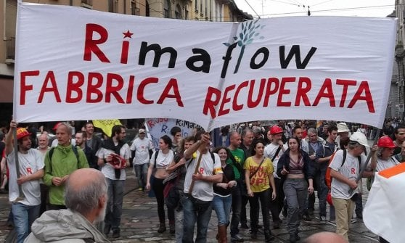quello che viene trasformato in passata non è un pomodoro qualunque. Dietro a questo progetto, infatti, c’è una straordinaria comunità di tipo cooperativo e mutualistico, in grado di sottrarsi alle multinazionali delle conserve. L’hanno fatta nascere due associazioni: [Diritti a Sud](https://www.facebook.com/dirittiasud/?fref=ts) e Solidaria. I protagonisti sono migranti, contadini, giovani precari e disoccupati che lavorano i campi stagionalmente con contratti regolari e paghe dignitose. Non hanno terreni di proprietà, li affittano stagionalmente insieme a van e trattori, piantano e coltivano il pomodoro senza utilizzare pesticidi o sostanze chimiche di alcun tipo, lo raccolgo, e poi lo portano alle aziende conserviere locali. Spostandoci in Campania e Basilicata s’incontra [Funky Tomato](http://www.funkytomato.it/), la rete che si impegna a redistribuire il lavoro e combattere lo sfruttamento agricolo. Nasce nel 2015 per iniziativa di attivisti e persone impegnate sul territorio: una realtà diversa dalle altre, né una cooperativa né un’associazione, bensì una vera e propria filiera agricola. Si acquista tramite pre-finanziamento a partire da maggio quando viene avviata la campagna d’acquisto e le conserve arrivano a metà agosto, con i pomodori provenienti dalla zona del Vesuvio, Sarno e Oppido lucano. L’anno scorso ne sono state prodotte 150mila. Di questa filiera fanno parte tante piccole aziende agricole che accettano di produrre secondo i criteri contenuti nel disciplinare di Funky Tomato: agricoltura organica, capacità produttiva e tutela del lavoro, quest'ultimo un capitolo gestito direttamente dal consorzio. Molti migranti e alcuni italiani vengono assunti stagionalmente - per 40-50 giorni - tramite contratti di rete che stipula la filiera stessa. Un modo per arginare il fenomeno del caporalato. La grande rete di **Fuori Mercato** ospita anche le olive di Nocellara del Belice, in Sicilia. Grandi, verdi, dal sapore fruttato e delicato, da settembre a dicembre vengono raccolte da centinaia di lavoratori, soprattutto migranti, costretti a vivere nel ghetto Erbe Bianche di Campobello di Mazara. Nel 2013, dopo la morte di un ragazzo bruciato vivo mentre cercava di accendere un fornello, sono nate le prime assemblee tra italiani e africani, organizzatisi poi con l'obiettivo di continuare a coltivare i campi. Poco dopo è nato [ContadinAzione](https://www.facebook.com/contadinatione/), dove oltre alle olive vengono prodotti pomodori secchi, olio e paté. A differenza delle altre organizzazioni [Rimaflow](https://rimaflow.it/) il cibo, oltre a produrlo, lo distribuisce. È una ex fabbrica di Trezzano sul Naviglio, comune dell’hinterland milanese, dove fino al 2012 si producevano tubi per condizionatori di auto e camion. Dopo la delocalizzazione dello stabilimento, gli operai licenziati - italiani e stranieri - hanno deciso di prenderla in autogestione e oggi funge da centro di distribuzione di alimenti soprattutto per Gas e spazi sociali, oltre ad avere al suo interno la Cittadella dell'altra economia dedicata all'artigianato. In quei capannoni arrivano prodotti che seguono la stessa filosofia delle realtà citate finora, utili a varie produzioni alimentari, come il Rimoncello (il limoncello prodotto con i limoni di Sos Rosarno), vari tipi di conserve e prodotti da forno.  
Nonostante negli anni siano nate varie realtà come queste, l’emergenza legata allo sfruttamento dei lavoratori in agricoltura è tutt’altro che finita. Nell’ottobre 2016 il Parlamento italiano ha approvato la [nuova legge](http://www.repubblica.it/economia/2016/10/18/news/ddl_caporalato_diventa_legge-150058824/) sul [caporalato](http://www.flai.it/osservatoriopr/#caporalato), che prevede pene più severe per le aziende che si avvalgono dell’intermediazione illecita, e il Governo ha promesso maggiori controlli. Aspettando che la legge porti risultati concreti – se mai ce ne saranno – si spera che altri lavoratori si ribellino da condizioni d'impiego disumane. Come ha fatto Lamine in Calabria: “Continuavo a pensare: non sono uno schiavo e neppure i miei fratelli africani lo sono. Non ho più accettato di essere un cane”. E così da lavoratore della terra, sfruttato e vessato, prima ha lavorato con Sos Rosarno, poi è diventato un mediatore culturale lavorando nelle questure del Mezzogiorno. Ora è lui ad aiutare gli altri migranti in difficoltà.

**Bandi e Avvisi**

[](http://italy.iom.int/it)

[Bando Corso A.MI.CO. 2018 - Richiesta pubblica per la presentazione di progetti di sviluppo da parte di associazioni di migranti](http://italy.iom.int/sites/default/files/documents/Call%20Corso%20AMICO%202018%20-%20FINAL.PDF)

**(Scadenza 6 maggio 2018, ore 23.59)**

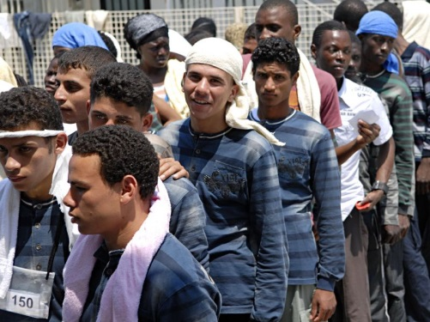[***L o***](javascript:void(0)) l’Organizzazione Internazionale per le Migrazioni (OIM), lancia il **Corso di Formazione Avanzato Associazioni Migranti per il Co-Sviluppo (A.MI.CO.) 2018.**

Il Corso A.MI.CO. 2018 è promosso dall’OIM con il supporto del Ministero degli Affari Esteri e della Cooperazione Internazionale e dell’Agenzia Italiana per la Cooperazione allo Sviluppo, e intende sostenere le iniziative di migranti in Italia per lo sviluppo socio-economico italiano e dei loro paesi di origine, attraverso **attività formative** specifiche per rappresentanti di **associazioni di migranti** intenzionate a promuovere progetti di co-sviluppo.

Al bando possono rispondere le associazioni di migranti provenienti da paesi non UE, con sede in Italia, che siano formalmente costituite e interessate a promuovere progetti di sviluppo nei propri paesi di origine. La scadenza per la presentazione delle domande è fissata al **06 maggio 2018 ore 23:59**.

Il bando e i relativi allegati sono reperibili sul [sito web dell’OIM Italia](http://italy.iom.int/it/bandi-e-avvisi).